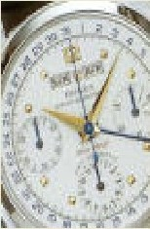

NEW ROLEX
User Guide
Ver. 1.0.0 Build 4 – August 2007

LOGIN - MASUK KE DALAM SYSTEM NEW ROLEX

Untuk masuk kedalam system ROLEX, anda harus mempunyai User ID & Password dari admin/Super User atas persetujuan Manager. Apabila anda sudah mempunyai User ID & Password, masukkan User ID & Password anda kemudian klik OK, untuk masuk kedalam sytem ROLEX.
Atau klik Cancel untuk membatalkan masuk dalam system ROLEX.

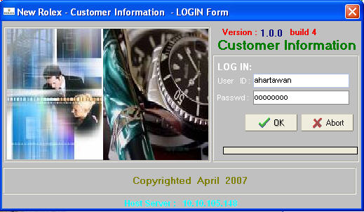
Program Version
Masukan User ID anda
Masukan Password anda
Membatalkan Login
Kemudian Klik OK

MENU UTAMA SYSTEM NEW ROLEX

Menu utama pada ROLEX terdiri dari beberapa MENU dan Sub Menu. Menu utama akan selalu terlihat dibagian paling depan, sehingga anda bisa memilih menu atau sub-menu tersebut dengan mudah.

- System – Set up User

Menu ini hanya dipergunakan/diperuntukkan oleh Admin/Super User, untuk memberikan access kepada user lainnya.

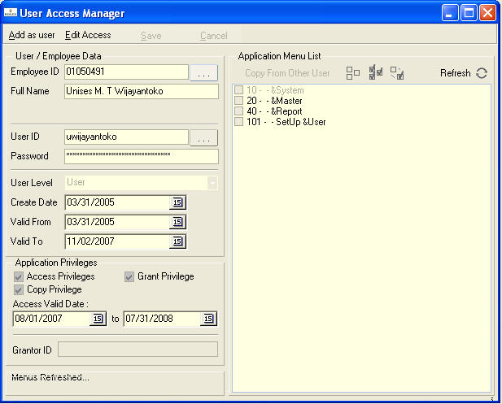
Date key untuk memilih tanggal validasi
Beri tanda tick mark untuk memberikan menu

KETERANGAN:

- Klik browse key 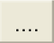 untuk melihat/mencari data yang akan dibuat access, akan muncul window seperti ini: Klik tanda persen (%) lalu tekan TAB, pilih salah satu data lalu tekan OK

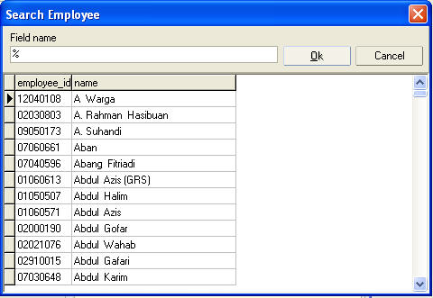

- Klik Add as user untuk membuat access Valid date, memberikan pilihan menu yang tersedia.
- Klik Save untuk menyimpan data yang telah dibuat.
- Tombol Edit Access untuk merubah/mengedit data yang telah ada.

- MENU MASTER

Menu master adalah terdiri dari beberapa Sub Menu untuk menambah, meng-edit, meng-hapus atau hal hal lain yang berkaitan dengan Customer Master Database. Entry Database ini sangat diperlukan apabila kita mempunyai customer baru.

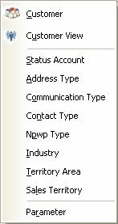

  - Customer

Bila anda klik pada menu “customer” maka akan keluar Customer main menu, dimana anda bisa menambah, merubah atau menghapus informasi customer. Untuk menambah data customer beberapa hal yang perlu diperhatikan adalah sebagai berikut :

- Semua field dalam tanda garis bawah harus diisi, kecuali account number akan di create secara otomatis melalui program
- Jangan membuat account number baru, yang nomor account tersebut sudah ada di didalam database.
Add (F3) = Untuk Menambah Data
Edit (F2) = Untuk Merubah Data
Delete = Untuk Menghapus Data
Save (F4) = Untuk Menyimpan Data
Cancel (F5) = Untuk Membatalkan Data
Close = Untuk menutup Aplikasi

CUSTOMER screenshot

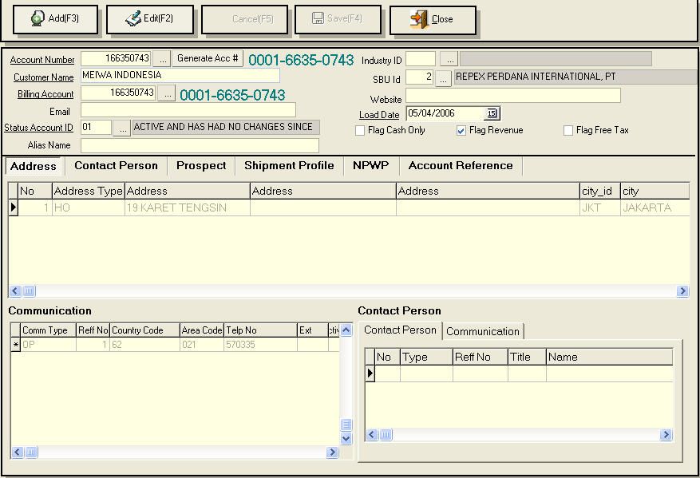

Ini adalah langkah pertama untuk memulai pengoperasian data customer. Gunakan TAB untuk perpindahan dari satu field ke field yang lain.

- MEMASUKAN DATA CUSTOMER BARU

- Klik “add” atau F3 pada keyboard anda
- Klik “Generate Account#” akan otomatis tercreate no account
- Isi Nama Customer pada Field Customer Name, maka
- Klik Billing Account akan otomatis muncul/tercreate
- Klik browse key pada Field Status Account ID
- Klik browse key pada Industry ID untuk memilih jenis industry pada customer
- Klik browse key untuk memilih SBU ID pada Field SBU ID
- Isi alamat web customer (bila ada) pada Field Website
- Isi alamat email customer (bila ada) pada Field Email
- Klik date key untuk memilih tanggal pada Load date
- Beri tanda tick mark Account status (Flag cash only, Flag revenue, Flag free tax)

Di dalam menu customer, ada beberapa sub menu yang harus diisi, seperti:

Field Address

- Isi field address untuk alamat customer, communication hingga contact person
- Klik Address type akan muncul dropdown untuk memilih tipe alamat customer

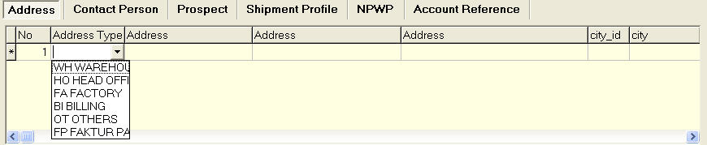

Field Contact Person

  - Klik drop down pada field Type, klik salah satu
  - Isi field title, name, email, ym_id (bila ada)
  - Beri tanda tick mark pada salah satu pilihan (active, primary id, preferred)

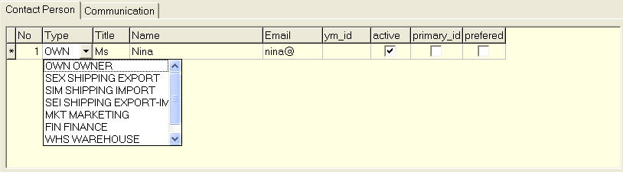

Field Prospect

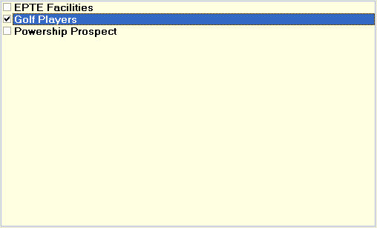

Beri tanda tick mark pada salah satu pilihan prospect customer.

Field Shipment Profile

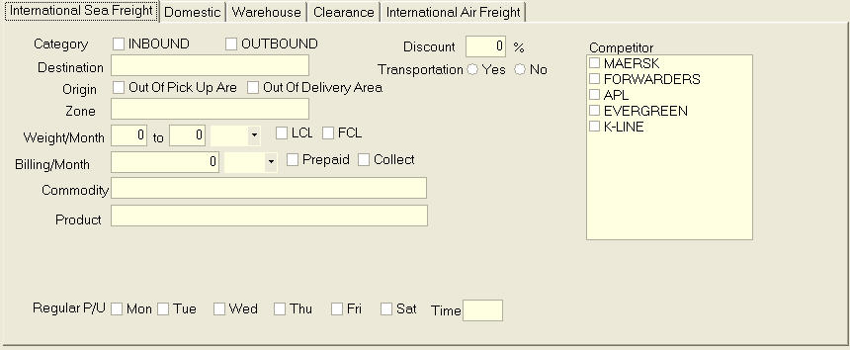

Memasukan data pada shipment profile (International Sea Freight)

- Pilih / tick mark Category checkbox INBOUND atau OUTBOND
- Isi tujuan (destination) pada Field Destination
- Pilih / tick mark pada origin Out of Pick Up Area atau Out of delivery Area
- Isi Zone pada Field Zone
- Isi approximate weight / month
- Tick mark / pilih LCL atau FLC
- Isi approximate Billing / month
- Tick mark / pilih Prepaid atau Collect
- Isi field commodity dari customer tersebut
- Isi field Product dari customer tersebut
- Tick mark / pilih reguler pick Up
- Isi waktu untuk reguler pick up
- Isi nilai Discount pada Field Discount bila ada
- Pilih YA atau TIDAK untuk biaya Transportasi
- Pilih tipe dari dokumentasi untuk mempercepat proses delivery
- Pilih competitor

Shipment profile (Domestic)

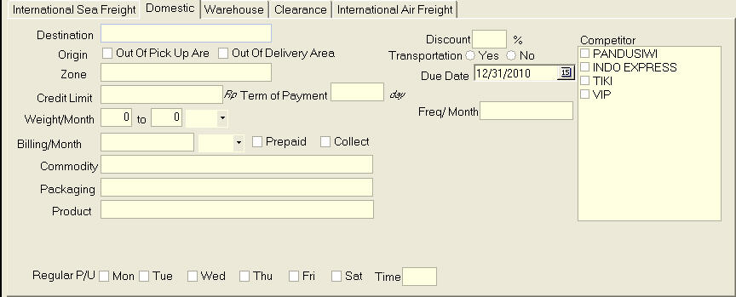
- Isi tujuan pada field Destination
- Pilih / tickmark Origin Out of Pick Up Area atau Out of Delivery Area
- Isi zone pada field zone
- Isi Credit limit pada field Credit limit
- Isi Termin pembayaran pada field Term of Payment
- Isi tanggal, klik pada “date” maka akan keluar kalender
- Isi weight / month
- Isi freq / month
- Isi Billing / month
- Pilih / tick mark system pembayaran Prepaid atau collect
- Isi Commodity customer
- Isi Packaging customer
- Isi Product customer
- Pilih /tick mark regulasi pick up (p/u)
- Isi nilai discount apabila ada
- Pilih / tick mark Yes atau No untuk transportasi

Shipment Profile (Warehouse)

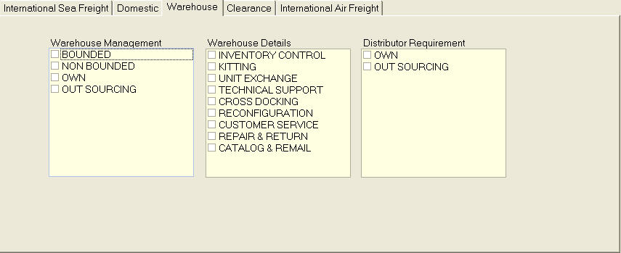

Memasukan data Shipment Profile (Warehouse)
- Pilih /tick mark tipe dari warehouse management
- Pilih / tick mark tipe dari warehouse details
- Pilih / tick mark tipe dari distribusi requirement

Shipment Profile (Custom Clearance)

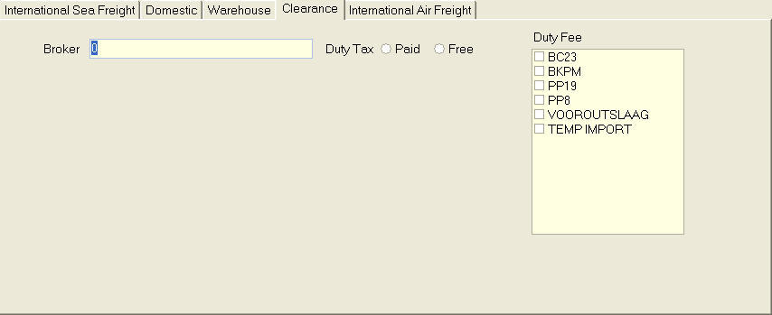

Memasukan data Shipment Profile (Custom Clearance)
- Isi nama pada field broker
- Pilih / tick mark pada Duty Tax: Paid atau Free
- Pilih / tick mark tipe Duty Free

Shipment Profile (International Air Freight)

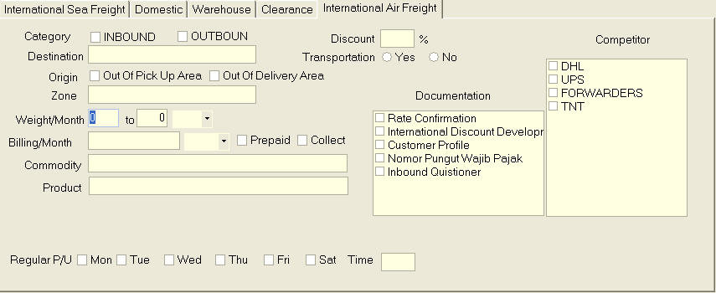

Memasukan data pada shipment profile (International Air Freight)

- Pilih / tick mark pada Category checkbox INBOUND atau OUTBOND
- Isi tujuan pada field Destination
- Pilih / tick mark pada origin Out of Pick Up area atau Out of Delivery Area
- Isi Zone pada field zone
- Isi approximate weight / month
- Isi approximate billing/month
- Pilih / tick mark chekbox cara pembayaran Prepaid atau collect
- Isi commodity customer
- Isi Product customer
- Pilih / tick mark reguler pick up
- Isi waktu untuk pickup
- Isi nilai (value) untuk discount apabila ada
- Pilih / tick mark untuk Transportasi Ya atau Tidak
- Pilih / tick mark untuk tipe dari dokumen, untuk mempercepat proses

Field NPWP

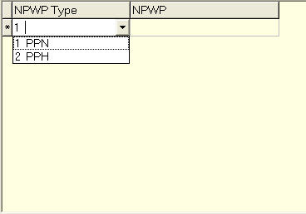

  - Klik 2x pada field NPWP type, pilih salah satu pilihan yang ada
  - Isi No NPWP customer tersebut

Field Account Reference

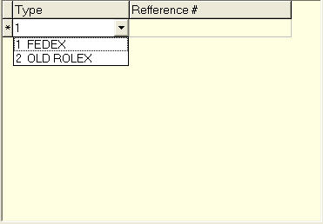

  - Klik pada Type, akan muncul 2 pilihan, pilih salah satu apakah customer tersebut sudah mempunyai acc# domestic atau international.
  - Isi field reference# dengan no yang telah ada.

- MELIHAT / MERUBAH DATA CUSTOMER PADA DATABASE

Klik browse key pada Account Number untuk melihat data customer yang ada pada system, akan muncul window, ketik tanda persen (%) lalu tekan TAB, pilih salah satu customer lalu tekan OK.

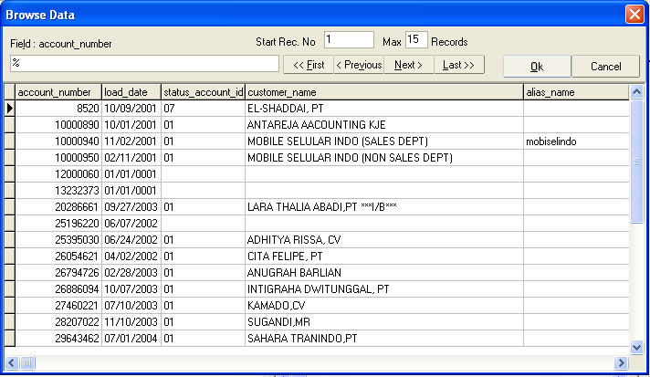

  - CUSTOMER VIEW

Customer View hanya digunakan untuk melihat informasi customer.

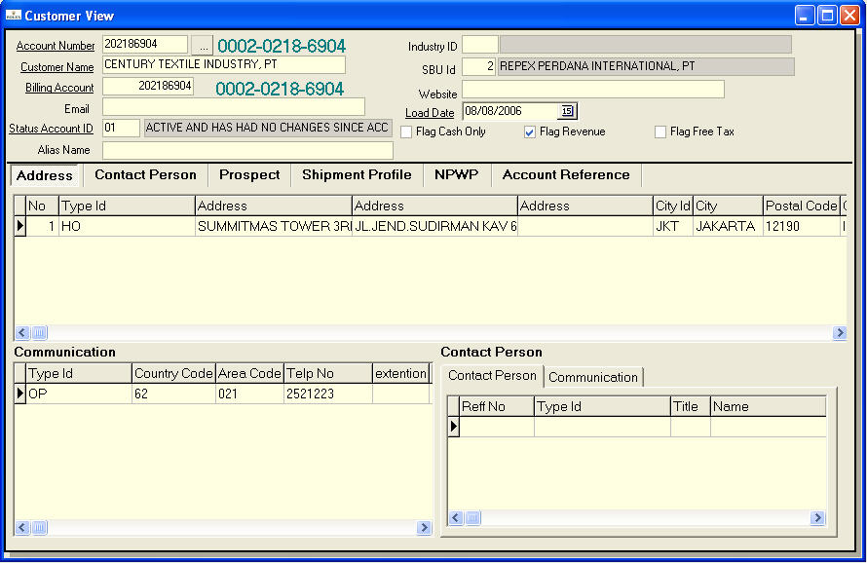

    - Klik browse key pada Account Number untuk melihat data customer yang ada, akan muncul pilihan window, lalu pilih customer yang akan dilihat.

  - STATUS ACCOUNT

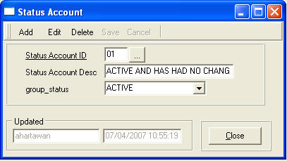

Untuk membuat/menambah data baru:
    - Klik Add untuk membuat/create status account ID
    - Isi field Status Account ID
    - Isi keterangan status account customer pada field Status Account Desc
    - Klik dropdown pada group status pilih Active
    - Klik Save untuk menyimpan data yang telah dibuat

Untuk mengganti/menghapus data:

    - Klik tombol Edit
    - Klik browse key pada Status Account ID untuk mengganti data yang akan diganti
    - Isi field apabila data tersebut akan diganti
    - Klik dropdown group status, Active bila masih digunakan, Delete bila data tersebut tidak digunakan
    - Klik Save untuk menyimpan data yang telah diganti
    - Klik Close untuk menutup menu ini

  - ADDRESS TYPE

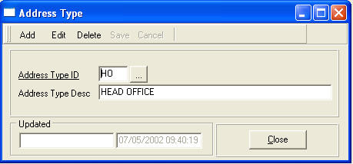

Untuk membuat/menambah data baru:
    - Klik tombol Add
    - Isi field Address Type ID
    - Isi keterangan address type customer pada field Address Type Desc
    - Klik Save untuk menyimpan data yang telah dibuat
    - Klik close untuk menutup menu ini

Untuk mengganti/menghapus data:

    - Klik tombol Edit
    - Klik browse key pada Address Type ID untuk mengganti data yang akan diganti
    - Isi field apabila data tersebut akan diganti pada Address Type Desc
    - Klik Save untuk menyimpan data yang telah diganti
    - Klik Close untuk menutup menu ini

  - COMMUNICATION TYPE

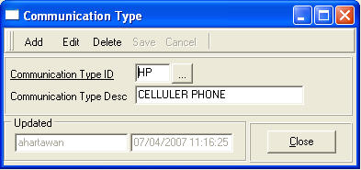

Untuk membuat/menambah data baru:
    - Klik tombol Add
    - Isi field Communication Type ID
    - Isi keterangan communication type customer pada field Communication Type Desc
    - Klik Save untuk menyimpan data yang telah dibuat

Untuk mengganti/menghapus data:

    - Klik tombol Edit
    - Klik browse key pada Communication Type ID untuk mengganti data yang akan diganti
    - Isi field apabila data tersebut akan diganti
    - Klik Save untuk menyimpan data yang telah diganti
    - Klik Close untuk menutup menu ini

  - CONTACT TYPE

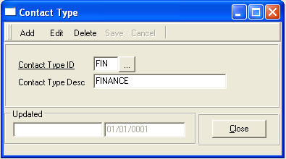

Untuk membuat/menambah data baru:
    - Klik tombol Add
    - Isi field Contact Type ID
    - Isi keterangan contact type customer pada field Contact Type Desc
    - Klik Save untuk menyimpan data yang telah dibuat

Untuk mengganti/menghapus data:

    - Klik tombol Edit
    - Klik browse key pada Contact Type ID untuk mengganti data yang akan diganti
    - Isi field apabila data tersebut akan diganti pada field Contact Type Desc
    - Klik Save untuk menyimpan data yang telah diganti
    - Klik Close untuk menutup menu ini

  - NPWP TYPE

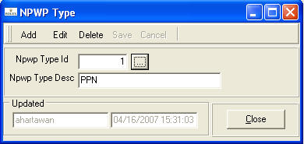

Untuk membuat/menambah data baru:
    - Klik tombol Add
    - Isi field NpwpType ID
    - Isi keterangan Npwp type customer pada field Npwp Type Desc
    - Klik Save untuk menyimpan data yang telah dibuat

Untuk mengganti/menghapus data:

    - Klik tombol Edit
    - Klik browse key pada Npwp Type ID untuk mengganti data yang akan diganti
    - Isi field apabila data tersebut akan diganti pada field Npwp Type Desc
    - Klik Save untuk menyimpan data yang telah diganti
    - Klik Close untuk menutup menu ini

  - INDUSTRY

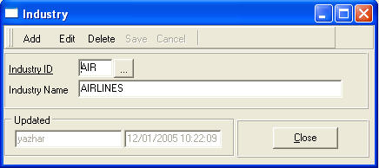
Untuk membuat/menambah data baru:
    - Klik tombol Add
    - Isi field Industry ID
    - Isi keterangan industry type customer pada field Industry Name
    - Klik Save untuk menyimpan data yang telah dibuat

Untuk mengganti/menghapus data:

    - Klik tombol Edit
    - Klik browse key pada Industry ID untuk mengganti data yang akan diganti
    - Isi field apabila data tersebut akan diganti pada field Industry Name
    - Klik Save untuk menyimpan data yang telah diganti
    - Klik Close untuk menutup menu ini

  - TERRITORY AREA

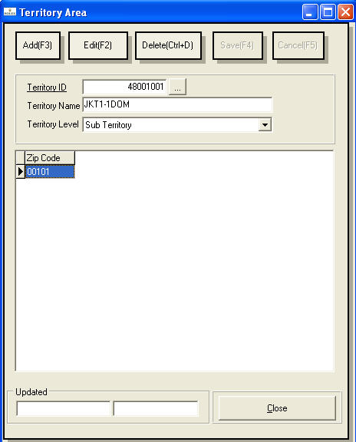

Untuk membuat/menambah data baru:
    - Klik tombol Add
    - Isi field Industry ID
    - Isi keterangan industry type customer pada field Industry Name
    - Klik Save untuk menyimpan data yang telah dibuat

Untuk mengganti/menghapus data:

    - Klik tombol Edit
    - Klik browse key pada Industry ID untuk mengganti data yang akan diganti
    - Isi field apabila data tersebut akan diganti pada field Industry Name
    - Klik Save untuk menyimpan data yang telah diganti
    - Klik Close untuk menutup menu ini

  - SALES TERRITORY

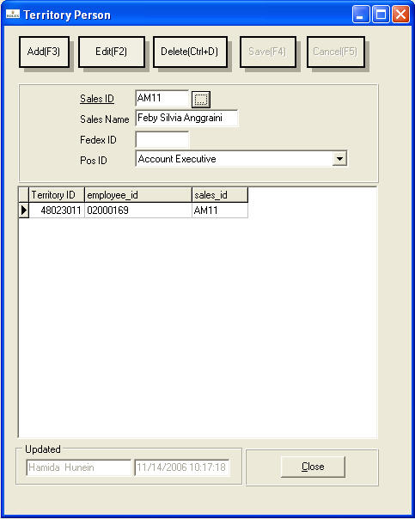

Untuk membuat/menambah data baru:
    - Klik tombol Add
    - Isi Sales ID
    - Isi nama sales pada field Sales Name
    - Klik drop down pada Pos ID untuk memilih pos ID 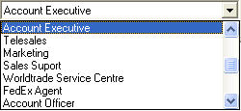
    - Klik Save untuk menyimpan data yang telah dibuat

Untuk mengganti/menghapus data:

    - Klik tombol Edit
    - Klik browse key pada Industry ID untuk mengganti data yang akan diganti
    - Isi field apabila data tersebut akan diganti pada field Industry Name
    - Klik Save untuk menyimpan data yang telah diganti
    - Klik Close untuk menutup menu ini

  - PARAMETER

Untuk mengetahui/melihat generate parameter Account Number

